RADIOGRAFÍA DEL MERCADO DE LA VIVIENDA EN EL SEGUNDO SEMESTRE DE 2023
Crece el desequilibrio en el mercado del alquiler y la compra: la demanda quintuplica a la oferta

- En el mercado de la compraventa hay un 77% de personas que quieren comprar frente al 17% que ofertan viviendas
- En el alquiler el desequilibrio es un poco mayor ya que frente al 80% de demandantes de vivienda para alquilar solo hay un 16% de propietarios
- En un año se han incrementado en dos puntos porcentuales los propietarios que quieren vender una vivienda del 15% al 17%
- Justo antes de la pandemia había un 21% de propietarios que alquilaban y ahora ha bajado hasta el 16%

Madrid, 11 de diciembre de 2023

El mercado inmobiliario español vive actualmente un gran desequilibrio entre la oferta disponible y la demanda que busca vivienda y esto pasa tanto en el mercado de la compra como en el mercado del alquiler. Así, en el mercado de la compraventa en el segundo semestre de 2023 la demanda sigue siendo muy superior a la oferta ya que hay un 77% que quiere comprar y en cambio tan solo hay un 17% de oferentes de vivienda para comprar. En el centro, un 7% se encuentra actualmente vendiendo para comprar. En el mercado del alquiler este desequilibrio es aún mayor ya que frente al 80% de gente que busca alquilar hay un 16% de propietarios que tienen una vivienda disponible para alquilar. Y tan solo un 4% ofrece una vivienda para alquilar porque está buscando otra para alquilarla. Esta es una de las principales conclusiones del informe “Radiografía del mercado inmobiliario en el segundo semestre de 2023” y “Experiencia en alquiler en 2023”, que muestra cómo se está comportando el mercado de compraventa y del alquiler en nuestro país.

“El desfase entre oferta y demanda es el responsable de tensionar los precios y crear inaccesibilidad a la vivienda. En la compraventa, la infraproducción de vivienda debido a las dificultades de los promotores no solo para obtener financiación o desarrollar la promoción, sino por la falta de suelo, la lentitud en la burocracia, el aumento de costes de construcción, y la falta de mano de obra hacen muy difícil la ampliación de la oferta en España. Del lado del alquiler, la oferta disponible está bajo mínimos y se contrae cada vez más debido a los desincentivos de los propietarios para mantener esas viviendas en el arrendamiento”, comenta María Matos, directora de Estudios y portavoz de Fotocasa.

Compraventa: la demanda sigue siendo muy superior a la oferta

Entre las particularidades del mercado de la vivienda destaca la tradicional distancia que separa el alto porcentaje de personas que desean adquirir un inmueble del mucho más reducido de las que buscan vender algún inmueble que poseen. En este sentido, si consideramos únicamente a quienes realizan acciones de compraventa, la distribución es de un 77% de compradores —o aspirantes a serlo— y un 17% de vendedores. Se trata de una distribución que casi se repite respecto a 2022, cuando el porcentaje de compradores era el mismo, mientras que el de vendedores se quedaba en el 15%. Por tanto, en un año se ha incrementado en dos puntos porcentuales los propietarios que quieren vender una vivienda.

También en el primer semestre de 2023 el reparto era muy similar, con un 78% de compradores y un 16% de vendedores. Junto a estos dos grandes grupos convive un tercero, el de los que han llevado a cabo acciones en los dos sentidos, en el de compra y en el de venta. Son el 7%, un punto porcentual menos que el 8% de 2022 (en febrero fueron un 6%).
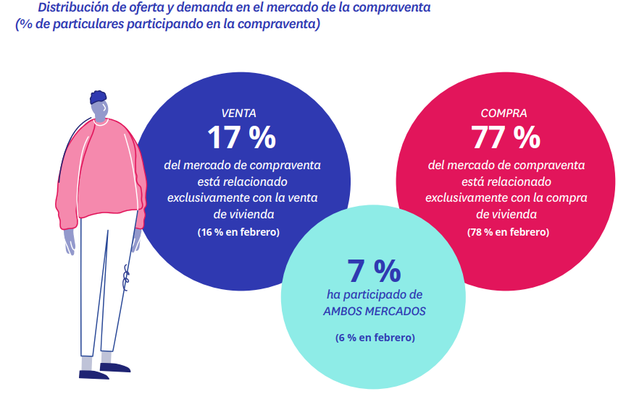

Alquiler: un mercado lastrado por el desequilibrio

Los datos de 2023 arrojan un nuevo ligero descenso de los demandantes y un pequeño repunte de los ofertantes activos en el arrendamiento, lo cual apenas supone una leve corrección de un mercado que se mantiene muy desequilibrado, donde la demanda de vivienda desborda a la oferta. Y es que al comparar ambos segmentos del mercado del alquiler el resultado sigue siendo abrumadoramente mayoritario del lado de los que buscan un piso de alquiler como inquilinos. Así, estos representan el 80%, frente al 16% de ofertantes.

Sin embargo, cabe reseñar que esta distancia se ha ido estrechando ligeramente en los dos últimos años. De hecho, en 2022 era un 15% los oferentes y un 81% los demandantes. Y si miramos dos años atrás, la brecha crecía hasta el 83% de inquilinos o potenciales inquilinos, tres puntos porcentuales más que en 2023, y un 14% de arrendadores o candidatos a serlo, una cifra dos puntos
porcentuales por encima de la actual.

Esta ligera curva descendente sigue lejos de paliar el ensanchamiento de este vacío producido como consecuencia de la crisis sanitaria de 2020, ya que en febrero de ese año la separación entre oferta y demanda, aun siendo grande, era sensiblemente inferior (74% de demandantes y 21% de oferentes). Esto significa que, en el instante previo al estallido de la covid-19, inquilinos y arrendadores estaban separados por 53 puntos porcentuales. Un espacio que creció hasta los 69 puntos en 2021 se redujo a los 66 en 2022 y que en febrero de 2023 baja hasta los 64.

Junto con ambos grupos, debe reseñarse también la existencia de un pequeño segmento de particulares participan en el mercado del alquiler desde los dos bandos, tanto como oferentes como demandantes. Son, concretamente, un 4%, el mismo porcentaje que en 2022.

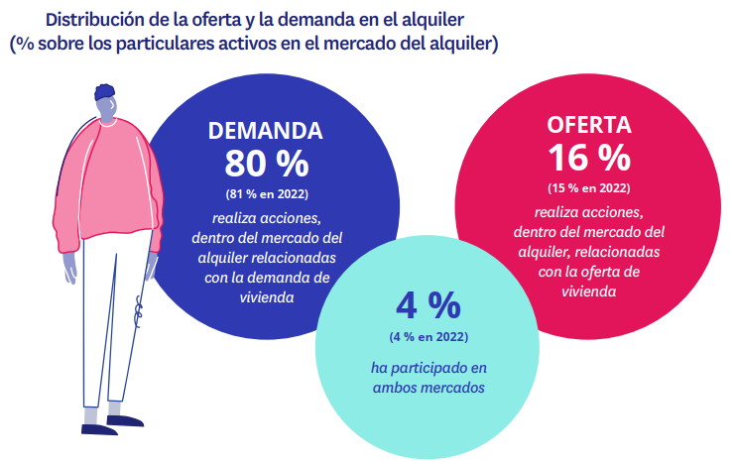

La demanda de compra manda sobre la del alquiler

En el segundo semestre del año se ve que la demanda de vivienda tanto en venta como en alquiler implica al 26% de los españoles mayores de 18 años. Un porcentaje muy cercano al de doce meses atrás (27% en 2022), aunque sensiblemente superior, al dato reflejado en el primer semestre del año, cuando se quedó en el 23%.

Un detalle relevante en este punto es la reapertura de la brecha entre la demanda de compra y la de alquiler, de modo que, si doce meses antes la demanda de arrendamiento era del 16% y la de compra el 15%, en el segundo semestre de 2023 los valores se han vuelto a invertir, situándose en el 13% y el 16%, respectivamente. Es decir, vuelve a situarse por delante la demanda de compra, con una ventaja de tres puntos porcentuales respecto a la del alquiler.

Sobre Fotocasa
Portal inmobiliario que cuenta con inmuebles de segunda mano, promociones de obra nueva y viviendas de alquiler. Cada mes genera un tráfico de 34 millones de visitas (75% a través de dispositivos móviles). Mensualmente elabora el índice inmobiliario Fotocasa, un informe de referencia sobre la evolución del precio medio de la vivienda en España, tanto en venta como en alquiler. Toda nuestra información la puedes encontrar en nuestra Sala de Prensa.
Fotocasa pertenece a Adevinta, una empresa 100% especializada en Marketplaces digitales y el único “pure player” del sector a nivel mundial.
Más información sobre Fotocasa.

Sobre Adevinta Spain
Adevinta Spain es una compañía líder en marketplaces digitales y una de las principales empresas del sector tecnológico del país, con más de 18 millones de usuarios al mes en sus plataformas de los sectores inmobiliario (Fotocasa y habitaclia), empleo (InfoJobs), motor (coches.net y motos.net) y compraventa de artículos de segunda mano (Milanuncios).
Los negocios de Adevinta han evolucionado del papel al online a lo largo de más de 40 años de trayectoria en España, convirtiéndose en referentes de Internet. La sede de la compañía está en Barcelona y cuenta con una plantilla de 1.200 personas comprometidas con fomentar un cambio positivo en el mundo a través de tecnología innovadora, otorgando una nueva oportunidad a quienes la están buscando y dando a las cosas una segunda vida.
Adevinta tiene presencia mundial en 10 países. El conjunto de sus plataformas locales recibe un promedio de 3.000 millones de visitas cada mes.
Más información en adevinta.es

Departamento Comunicación Fotocasa
Anaïs López
comunicacion@fotocasa.es
620 66 29 26

Llorente y Cuenca
Ramon Torné
rtorne@llorenteycuenca.com
638 68 19 85

Fanny Merino
emerino@llorenteycuenca.com
663 35 69 75

